Сценарий юбилея Победы.
«Родной город для Великой Победы»
Для учеников старших классов. Речевой центр.
Екатеринбург 2020
1 блок.
Вед.- Война! Страшное слово! 75 лет назад закончилась самая кровопролитная война в истории человечества. Много горя перенёс наш народ, много погибло людей, были разрушены города, сожжены сёла.
В тот далёкий 1941 год 22 июня по всей стране зазвучал голос диктора Левитана о начале войны. Руководитель ансамбля песни и пляски советской армии композитор Александров создаёт песню «Священная война», которая становится гимном героизма нашего народа в борьбе. И уже 27 июня 1941года она звучит в Белорусском вокзале Москвы, провожая на фронт солдат. Эта песня вселяла веру в Победу, придавала уверенности, силы духа всему народу. Автор А.В. Александров в своё время писал: «Я никогда не был военным специалистом, но у меня всё же оказалось могучее оружие в руках-песня. Песня так же может разить врага, как и любое оружие!»

На экране звучит песня «Священная война»1 к., демонстрируются кадры военной хроники.

2 блок.
Вед.- 4 страшных года длилась война. По всей стране звучал призыв «Всё для фронта, всё для победы!», «Смерть немецким оккупантам!». Советские люди совершали подвиги не только на поле боя, но и в тылу на заводах и фабриках, в поле, и в шахте. На защиту Родины встали взрослые и дети, старики. Работали все, кто мог.
В те далёкие годы наш город носил другое имя. Как назывался наш город?
- Наш город находился далеко от фронта, поэтому в те тяжёлые годы на Урал и в наш город было эвакуировано свыше тысячи заводов и фабрик. В нашем городе находилось более 200 предприятий, которые в кратчайшие сроки должны были наладить производство военной техники, снарядов. В тяжёлых условиях работали люди у станков, много было подростков, женщин, стариков. В зданиях школ были госпиталя, в которых лечили раненых с фронта.
Безвозмездным трудом сверх плана и на добровольные взносы в 1943году был сформирован Уральский (Уральско-Львовский) гвардейский добровольческий танковый корпус и оснащён оружием и техникой, изготовленными трудящимися Свердловской, Челябинской и Молотовской областей (ныне — Пермский край). Личный состав также набран из трудящихся Урала. В корпус было отобрано 9660 человек из 115 тысяч подавших заявление. Танки и самоходные орудия, сделанные на Урале били врага освобождая нашу страну от врага, а так же освобождали Польшу, Чехословакию, Венгрию. Наш танковый корпус дошёл до Берлина.
-Скажите мне: а где конец Урала?
В степях приволжских прямо на меня
Смотрела с небольшого пьедестала
Уральская тяжёлая броня.
Понятно, как сюда она попала
И кто её вознёс на пьедестал!
-Враги дойти мечтали до Урала,
Но им навстречу двинулся Урал,
Гремя бронёй, несметными полками,
По всем дорогам Родины пыля.
Везде она была перед врагами
Уральская железная земля.
-От суховея степь затрепетала,
Но не дрожа средь ветрового дня,
На юность смотрит молча с пьедестала
Тяжёлая уральская броня.
(Уральский поэт Лев Сорокин)

Специально для Уральского добровольческого танкового корпуса в Златоусте было выпущено 3356 финских ножей («чёрные ножи»). Эти короткие клинки с чёрными рукоятками, находившиеся на вооружении советских танкистов, внушали врагам страх и уважение. «Шварцмессер панцерн дивизион» — танковая дивизия «Чёрные ножи» — так назвала немецкая разведка Уральский корпус на Курской дуге летом 1943 года.
- Песня «Чёрные ножи» написана в 1943году в Брянских лесах после первой операции, проведённой корпусом. Слова Розы Нотик, музыка Н. Комма и И. Овчинина. Самодеятельный джаз-оркестр корпуса часто исполнял эту песню.

Песня «Чёрные ножи»
Исполняют ученики 6б класса.

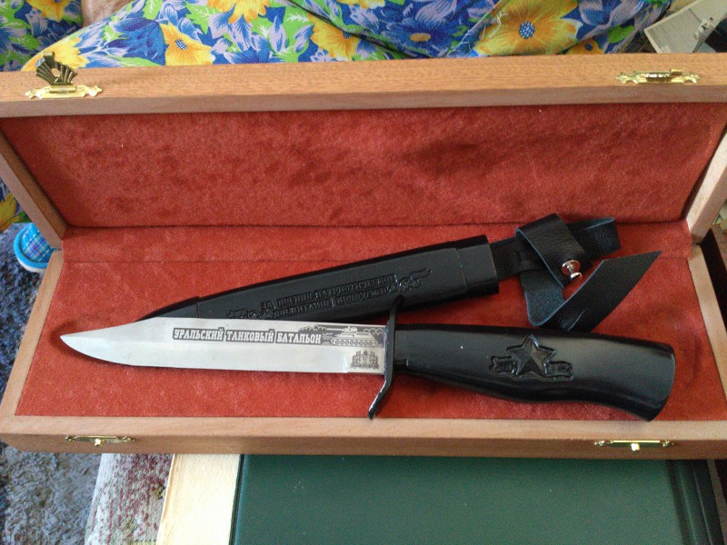
3 блок.
-В годы войны не ослабевал интерес к музыке, искусству. Огромной популярностью пользовались фронтовые театры и концертные бригады. Хорошая песня всегда была верным помощником бойца. С песней он отдыхал в короткие часы затишья, вспоминая родных и близких, песня звучала на передовой в окопах, в госпиталях, поддерживала дух солдат, веру в победу.
Песня «Свердловчанка» музыка композитора-
фронтовика Н.Комма, слова В.Очеретина
В исполнении учеников старших классов.
Танец учеников в военной форме.

4 блок.
- Наши советские люди совершали массовый героизм, проявляли смелость и отвагу, но даже в тылу врага, помнили о далёкой Родине. Так разведчик Николай Кузнецов был родом с Урала, здесь он родился, учился и трудился. А в годы войны он был разведчиком, так как в школе выучил немецкий язык. Он выполнял важные задания, за что был посмертно награждён званием «Герой Советского Союза». Именем разведчика названы школы, улицы, возведены памятники у школ, техникума где он учился, на заводе Уралмаш.
Звучит песня «С чего начинается Родина»
(музыка В. Баснера, слова М. Матусовского)
в исполнении солиста, демонстрируются кадры нашей Родины.

5 блок.
В годы войны на фронт уходили и женщины, они были летчицами, связистками, санитарками, оказывали помощь на поле боя, выносили на себе раненых бойцов, спасая их жизни, совершая подвиги.
Сейчас вы услышите рассказ о годах войны от фронтовички из нашего города медсестры Саляевой С.М., которая вместе с Уральским танковым корпусом участвовала в освобождении Чехословакии, Австрии, Польши, Венгрии, дошла до Берлина.

(видео-интервью)
Звучит песня «Шли девчата по войне».
Музыка и слова Св. Крупа- Шушариной.
Исполняет ансамбль «Девчата» старших классов.

6 блок.
- Много горя принесла война; попадали под бомбёжку города и сёла, поезда с эвакуированными, погибали близкие и родные. Тогда осиротевшие дети попадали в детдома, а если сирота-ребёнок попадал в полк, солдаты помогали, чем могли ставили на довольствие, перешивая им форму. Дети становились бойцами.
- У войны недетское лицо!
Но в глаза детей смотрела смерть….
Не щадила маленьких бойцов,
Им пришлось до срока повзрослеть.

Фрагмент фильма «Союздетфильм» (1946год)
по повести В.Катаева «Сын полка»

Песня «Сыны полка» музыка Я.Дубравина,
слова В. Суслова (исполняет хор 4 класса)

Видеоролик песня «Дети войны» в исполнении автора стихов И. Резника, музыка О. Юдахиной.
Читают дети:
-Всё помнится, ничто не позабыто,
Всё помнится, никто не позабыт.
И днём и ночью в чаше из гранита
Святое пламя трепетно горит.
-Пылает днём и ночью пламя
И озаряет шар земной,
Не утихает наша память
О тех, кто был убит войной.
-Десятки лет легли меж нами,
Ушла в историю война.
Мы в сердце вечными словами
Погибших пишем имена.
-Неугасима память поколений.
И память тех, кого так свято чтим.
Давайте, люди, встанем на мгновенье.
И в скорби постоим и помолчим.
Вед. - Встаньте! И пусть ваше молчание будет самым грозным протестом против войны!
Объявляется минута молчания! (звучит метроном)

7 блок.
- После войны на многих памятных местах боёв, могилах солдат, стали возводить обелиски в память о героях. Много таких памятников в нашей стране, есть и в нашем городе.
-Облака слетелись в стаю.
Вместо ливня-слёзы вдов.
Не от слёз ли вырастают
Обелиски из холмов?
-Словно смолкшие атаки-
В каждой каменной стреле…
Восклицательные знаки-
Обелиски на земле! (Лев Сорокин)

Песня «Обелиск» музыка и слова И. Газнера
поёт ученик 8класса

8 блок.
Самая страшная веха той войны – блокада Ленинграда. 900 дней героического сопротивления. Голод, холод, болезни; тысячи погибших. Ленинград был отрезан от страны. Связь с ним поддерживалась только по воздуху и через Ладожское озеро, по которому зимой была проложена ледовая трасса – легендарная «Дорога жизни».
По этой дороге с риском для жизни вывозили больных и голодных детей. В наш город привозили много эвакуированных из осаждённого города детей.
Сейчас в Екатеринбурге живут 222 блокадника, в основном это женщины. Все они — дети блокадного города, которых вывезли из северной столицы вместе с родителями. Здесь они провели детство, учились в школе и работали. Свердловск стал для них вторым родным городом, как и для многих блокадников, которые остались на Урале после войны.
- Зима крепчала на Урале,
Морозный ветер-ох, как лют!
Толпился, плакал на вокзале
Эвакуированный люд.
- Мы жили все одной семьёю
В немилосердные года:
Чужих, нас делала роднёю
Войны всеобщая беда. (Лев Сорокин)

(О своих военных днях расскажет блокадница - ленинградка )
или видеоинтервью

9 блок.

- Ценные экспонаты знаменитого музея Эрмитажа были эвакуированы в тыл для спасения. Два эшелона с коллекцией экспонатов прибыли в Свердловск летом 1941 года. Собирались отправить еще и третий, но к тому времени немецкие войска уже замкнули кольцо вокруг Ленинграда. Началась блокада.
О том, что на Урал эвакуировали коллекцию Эрмитажа, в Свердловске тогда никто не знал. Экспонаты не вынимались из ящиков до окончания войны. Выставок не делали. У ящиков стояла круглосуточная охрана, выделенная из числа сотрудников милиции.
Год 75-летия Победы и возвращению коллекции из эвакуации ознаменуется завершением проекта по созданию культурно-просветительного центра «Эрмитаж-Урал» Его уникальность заключается в том, что два музея связаны исторической нитью. Именно на первом этаже и в подвалах здания в годы Великой Отечественной войны хранились фонды Государственного Эрмитажа (1 миллион 180 тысяч экспонатов). Стоит отметить, что Свердловск - единственный город, в котором в годы войны хранилась уникальная коллекция Эрмитажа. А здание на улице Вайнера было тогда официальным адресом Эрмитажа.
Создание центра «Эрмитаж-Урал» станет подарком горожанам к 75-й годовщине Победы в Великой Отечественной войне.

10 блок.
С осени 1941 года по март 1943 года в нашем городе жил и работал диктор Левитан, который передавал вести с фронта. Его голос узнаваем. «От советского информбюро…» – этот голос в Советском Союзе знали все без исключения. Голос эпохи, голос Победы, голос целого поколения. С чем только его ни сравнивали – металл, покрытый бархатом, голос-набат, голос залпа катюш. Звали великого диктора Юрий Борисович Левитан.
Он жил на улице «8 марта», но место его нахождения было засекречено. Во время войны его охраняли как самого Сталина, ведь сам вождь фашистов Гитлер называл его своим врагом №1. Вторым был Сталин. Министр пропаганды Германии обещал большую награду тому, кто привезёт Левитана в Германию живьём, он хотел чтобы именно великий диктор Советского союза объявил о победе Германии в войне.
Именно в голосе Юрия Левитана, звучащем так мощно и выразительно, солдаты слышали голос своей родной земли, и с новыми силами шли за нее в атаку, сражаясь до последней капли крови. И были уверены – они победят! Они писали ему: «Идем вперед, берегите голос, работы у Вас прибавится!» Ходил даже такой анекдот.
Сталина спрашивают:
– Когда закончится война?
– А вот когда Левитан объявит, тогда и закончится.

Юрий Левитан часто первым сообщал нам о горестях и наших победах. И потому, как близкий человек, вошел в каждый дом, в каждую советскую семью. Уже по первым его словам "Говорит Москва" люди узнавали о характере сообщения: будет ли оно радостным или печальным. Ибо в голосе его, в его интонациях всегда звучала абсолютная правда чувств… Именно от него люди узнавали о поражениях и отступлениях 1941-го, а затем – о победах и освобожденных городах.

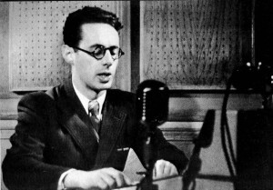
Звучит голос Ю. Левитана о безоговорочной капитуляции и Победе над Германией.
Видео хроники - объявление о капитуляции Германии и Победе.

11 блок.
Сейчас наш город носит своё первое имя Екатеринбург, данное ему ещё Императором Петром1.
В годы войны наш город внёс значительный вклад в укрепление оборонной мощи страны, в Победу в Великой Отечественной войне. Жители, коллективы предприятий и организаций столицы Урала проявили массовый трудовой героизм. Город заводов и центр машиностроения и металлообработки, столица Урала с первых дней войны превратилась в могучую кузницу оружия, основную оборонную базу страны в глубоком тылу и полностью посвятила себя оказанию помощи фронту.
Трудовой подвиг столицы «Опорного края Державы» достоин быть отмеченным высоким званием «Город трудовой доблести».
В нашей школе есть музей, в котором вы узнаете о том времени, о героях войны, о нашем городе. Приходите, изучайте подвиги героев, своей семьи, расскажите о ваших родственниках, прадедах.
Наш знаменитый учёный М. Ломоносов говорил: «Народ, не знающий своего прошлого, не имеет будущего».
«Всё что было, есть и будет должны мы в памяти хранить».

-В заключение хочется поздравить всех с праздником Великой Победы, пожелать здоровья ветеранам, а будущим поколениям помнить подвиги Героев Отечества.
-Сколько лет прошло со дня Победы?
Сколько мирных и счастливых лет?!
Благодарны вам за то, отцы и деды,
Что сказали вы фашистам «нет»!
-Благодарны вам за то, что отстояли
Вы отчизну дорогой ценой,
Чтоб улыбки у детей сияли
Вы на смерть шли, жертвуя собой.

Звучит песня «Спасибо, деды, за Победу» музыка Юдахиной, слова
исполняет хор 5-6 классов

Екатеринбург ,2020. Маратканова Т.В.
(marta2910@yandex.ru)

